**Fraud detection at self-checkouts in retail**

**Laporan Data Mining**

****Disusun oleh:

Muhammad Naufal Syawali Akbar (1301164488)

Kelas:

Mata Kuliah Pilihan Data Mining

IF41-GAB01

**FAKULTAS INFORMATIKA**

**UNIVERSITAS TELKOM**

**BANDUNG**

**2019**

**Link video presentasi:**

1. **Latar Belakang Masalah**

Dalam Data Mining Cup (DMC) 2019 topik yang dilombakan adalah *“Fraud detection at self-checkouts in retail”*, artinya pada lomba ini menggunakan dataset terkait dengan transaksi alat tulis yang dibayar secara otomatis atau menggunakan metode “self-checkout”. Dimana pelanggan melakukan scan terhadap produk secara langsung dan membayar produk di tempat kasir pembayaran. Customer dapat menggunakan smartphone untuk melakukan scan atau toko memberikan fasilitas *mobile* *scanner*.

Dengan adanya sistem automasi ini memang membantu pembeli agar lebih cepat dan tidak mengantri di depan kasir pembayaran. Namun dengan cara ini bisa saja menimbulkan kecurangan diantara pembeli terhadap penjual, oleh karena itu tugas dari dmc 2019 ini adalah mengekspos apakah terjadi tindak *Fraudsters* (penipuan) atau tidak, dari data *purchases* (pembelian).

Untuk melihat atau memprediksi apakah terjadi *fraudster* disini penulis menggunakan teknik prediksi klasifikasi *K Nearest Neighbor (KNN*) dan *Random Forest* sebagai pembanding untuk mendapatkan performansi prediksi terbaik, penulis menyarankan teknik berikut karena dataset yang diberikan oleh dmc 2019 memiliki data latih cukup untuk membuat model semaksimal mungkin, dan untuk mengekstraksi fitur dari dataset penulis akan menggunakan *Principle Component Analysis* *(PCA)* karena perlu dilakukannya penyederhanaan dimensi dalam ekstraksi fitur yang diperlukan.

**B. Tujuan**

Tujuan dari tugas analisis data mining ini adalah untuk memprediksi terjadinya *frauding* (penipuan) terkait dengan pembeli terhadap penjual peralatan alat tulis. Pada data testing yang diberikan oleh dmc 2019 perlu melalukan prediksi model yang nantinya disimpan di data testing tersebut, dengan membuat model terlebih dahulu dengan menggunakan data training.

1. **Deskripsi Dataset**

Dataset yang diberikan oleh dmc 2019 dibagi menjadi dua kategori yaitu data train data data test dimana masing – masing jumlah data yaitu 1800 untuk data training dan 49000 untuk data testing. Pada data train terdapat 10 kolom fitur dengan tipe data berupa integer dan float, sedangkan untuk data testing terdapat 9 kolom fitur saja. Fitur – fitur tersebut diantara lain adalah.

* Trust level: nilai indeks kepercayaan pelanggan secara individual
* Total scan time: nilai total waktu dalam detik dimana produk awal dan akhir di scan
* Grand total: hasil akhir dari produk – produk yang di scan
* Line item void: jumlah scan yang kosong
* Scans without registration: jumlah percobaan terhadap scanner tanpa melakukan scan apapun
* Quantify modification: jumlah modifikasi dari produk yang di scan
* Scanned line items: rata – rata jumlah produk yang di scan perdetik
* Value per second: rata -rata value atau nilai dari produk yang di scan
* Line item per position: rata – rata jumlah item per total nilai dari semua data yang di scan dan tidak dilakukan pembatalan barang
* Fraud: label kelas terjadinya *fraud* atau penipuan.

1. **Praproses**

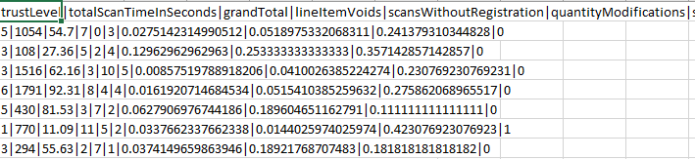Pada Langkah ini, praproses dilakukan terhadap data training dan data testing untuk membuat dataset menjadi berkualitas, adapun teknik praproses yang dilakukan adalah dengan memisahkan dataset dari simbol vertikal “|” pada setiap baris datanya, setelah dipisahkan maka akan melakukan pengecakan apakah ada value atau nilai null atau “NaN”. Namun setelah dilakukan pengecekan tersebut ternyata tidak ada nilai yang berisikan NaN. Langkah selanjutnya dalam praproses adalah menormalisasi dataset agar dapat diproses oleh ekstraksi fitur, pada gambar 1 (a) merupakan dataset mentah dan belum dilakukan praproses apapun sedangkan gambar 1 (b) adalah dataset telah memalui langkah praproses, dan untuk gambar 1 (c) adalah bukti dataset tidak memiliki nilai null atau “NaN”.

Gambar 1 (a) Dataset mentah dalam format csv

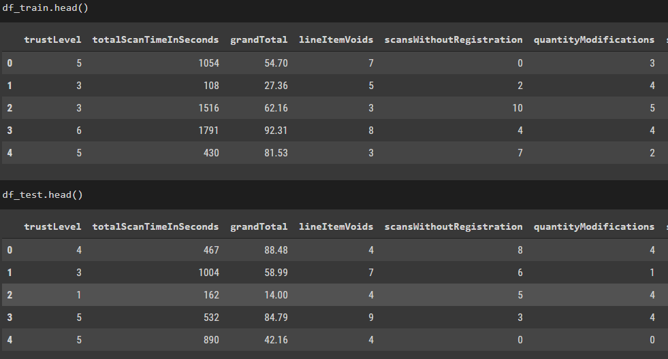Gambar 1 (b) Dataset yang sudah melalui praproses

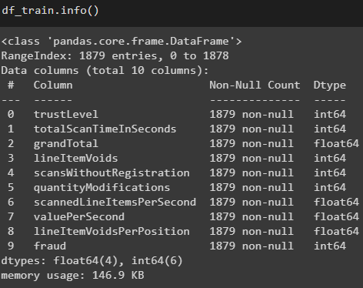Gambar 1 (c) dataset tidak memiliki nilai null atau “NaN”

1. **Analisis pemilihan Metode & Algoritma**

Pada tugas data mining ini, penulis menggunakan beberapa metode untuk melakukan fitur ekstraksi, dan klasifikasi model diantara lain adalah:

1. **Principle Components Analysis (PCA)**

PCA merupakan salah satu metode untuk melakukan ekstraksi fitur dalam bidang data mining, cara kinerja metode PCA adalah dengan mengurangi dimensi pada fitur yang dipilih, input PCA merupakan data original dari dataset. PCA mencari nilai kombinasi dari fitur inputan lalu meringkasnya, sehingga mengurangi data dimensi aslinya. PCA mampu memaksimalkan nilai varian dan meminimalisir kesalahan dalam rekonstruksi dimensi data dengan melihat jarak diantara satu fitur dengan yang lain.

1. **K Nearest Neighbor (KNN)**

K Nearest Neighbors (KNN) digunakan untuk melakukan klasifikasi, KNN merupakan algoritma Machine Learning yang dijuluki sebagai algoritma malas atau Lazy Learning, karena KNN merupakan algoritma paling sederhana. KNN menggunakan objek dengan jarak yang terdekat sebagai tetangga dalam ruang fitur untuk membuat model prediksi atau model latih.

1. **Random Forest**

Random forest merupakan klasifikasi yang cocok dengan